Frühe KI-Bildung mit wissenschaftlicher Begleitung: Pilotprojekt „KI begreifen“ startet für Grundschulkinder im MINT-Zentrum Hirschaid in Zusammenarbeit mit der Universität Bamberg
Mit der neuen KI-Workshopreihe „KI begreifen“ startet das MINT-Zentrum Hirschaid ein innovatives Pilotprojekt zur frühzeitigen Auseinandersetzung von Kindern mit Künstlicher Intelligenz. Ziel ist es, ihnen einen altersgerechten, reflektierten und selbstbestimmten Zugang zu einem der zentralen Zukunftsthemen unserer Zeit zu ermöglichen.
Gerade für die Grundschule wird das Thema KI bislang eher punktuell aufgegriffen. Speziell im außerschulischen Bereich sind durchgängige, systematisch aufgebaute Angebote zum Thema KI für diese Altersgruppe selten. Auch wissenschaftlich begleitete Evaluationen zum tatsächlichen Kompetenzerwerb sind in diesem Feld bislang kaum verbreitet. Hier setzt das Projekt bewusst an.
Die KI-Lernmodule richten sich an Kinder zwischen 8 und 11 Jahren und verfolgt einen niedrigschwelligen, spielerischen Ansatz. Statt technischer Überforderung stehen Neugier, Verstehen und kritisches Hinterfragen im Mittelpunkt. Die Teilnehmenden erfahren, was Künstliche Intelligenz ist, wie Computer Informationen verarbeiten, worin der Unterschied zwischen menschlichem Denken und algorithmischen Entscheidungen liegt und wo KI ihnen im Alltag bereits begegnet.
Inhaltlich verbindet die Workshopserie Grundlagen der Informatik mit zentralen Konzepten der KI. Die Workshops sind praxisnah und hands-on angelegt und finden über einen längeren Zeitraum statt. Dadurch entstehen nachhaltige Lernprozesse, die bei isolierten Einzelterminen nicht möglich wären.
Die Vermittlung erfolgt über kreative, analoge und digitale Formate wie Zeichnen, Experimente, Spiele und gemeinsames Ausprobieren. Programmierkenntnisse oder technische Vorerfahrung sind nicht erforderlich. Im Fokus steht das Begreifen von Zusammenhängen – nicht die reine Anwendung. Ziel ist es, grundlegende Funktionen von KI-Systemen spannend und didaktisch reduziert, aber vor allem fachlich korrekt zu vermitteln.
Ein zentrales Element des Pilotprojekts ist die wissenschaftliche Begleitung und systematische Evaluation. Untersucht werden unter anderem der Kompetenzerwerb, der Abbau von Fehlkonzepten, die Motivation der Kinder sowie die Praxistauglichkeit der entwickelten Materialien. Die Ergebnisse fließen kontinuierlich in die Weiterentwicklung des Konzepts ein.

Auch die Eltern werden bewusst einbezogen, denn sie spielen eine zentrale Rolle als Gatekeeper, wenn es darum geht, Kinder in digitaler Bildung zu begleiten und ihre Medienkompetenzen zu fördern: Am letzten Workshoptag erhalten sie Einblick in Inhalte und Arbeitsweisen. Ziel ist es, Transparenz zu schaffen und Gespräche über KI auch im familiären Umfeld anzustoßen.
„Künstliche Intelligenz (KI) ist eine der wichtigsten Zukunftstechnologien, die uns schon jetzt immer mehr im Alltag begegnet. Entsprechend sollten auch Kinder eine grundlegende Vorstellung von der Funktionsweise, Potentialen, aber auch Grenzen und Risiken von KI haben. Im vom Bundesministerium für Bildung geförderten Projekt MINT-LinK entwickeln wir entsprechend Workshops, um Kindern zentrale Konzepte von KI spielerisch zu vermitteln. Ich freue mich sehr, dass wir mit dem MINT-Zentrum Hirschaid einen idealen Partner für unser Angebot haben“, so Prof. Dr. Ute Schmid von der Universität Bamberg.
Das Pilotprojekt entsteht im Rahmen des Projekts MINT-LinK in enger Zusammenarbeit mit der Universität Bamberg und wird durch das Bundesministerium für Bildung, Familie, Senioren, Frauen und Jugend (BMBFSFJ) gefördert. Die ersten Workshops starteten im Januar 2026 und markieren den Auftakt zur praktischen Erprobung der entwickelten Materialien in Zusammenarbeit mit Schulen und Bildungseinrichtungen in der Region. Langfristig sollen die gewonnenen Erkenntnisse in weitere Bildungsangebote des MINT-Zentrums einfließen und Impulse für die Bildungslandschaft geben.

Über das MINT-Zentrum Hirschaid (mint-zentrum-hirschaid.de):
Mit dem MINT-Zentrum in Hirschaid entsteht eine innovative außerschulische Bildungseinrichtung mit Modellcharakter. Durch vielfältige Bildungsangebote in den Bereichen Mathematik, Informatik, Naturwissenschaften und Technik sowie Kooperationen mit Schulen, Universitäten und Unternehmen trägt das Zentrum zur Stärkung der MINT-Kompetenzen in der Region bei und unterstützt die Ausbildung der nächsten Generation von Fachkräften. Das Projekt wird bis Ende 2027 im Zuge des Vorhabens „stufenweiser Aufbau und Betrieb einer außerschulischen Erlebnis-, Bildungs- und Vernetzungsplattform für MINT-Bildung für Kinder und Jugendliche vom Bundesministerium für Bildung, Familie, Senioren, Frauen und Jugend gefördert.“

Über das TUMO-Lernprogramm (hirschaid.tumo.de):
Das TUMO-Lernprogramm ist ein innovatives außerschulisches Bildungsangebot, das Technologie und Kreativität miteinander verbindet. Die Teilnehmenden haben unkompliziert und kostenfrei Zugang zu innovativen Technologien und dabei die Möglichkeit aus den acht TUMO-Lernfeldern 3D-Modeling, Programmieren, Grafikdesign, Spiele- Entwicklung, Filmproduktion, Foto, Zeichnen und Robotik ihren individuellen Lernpfad zu gestalten.

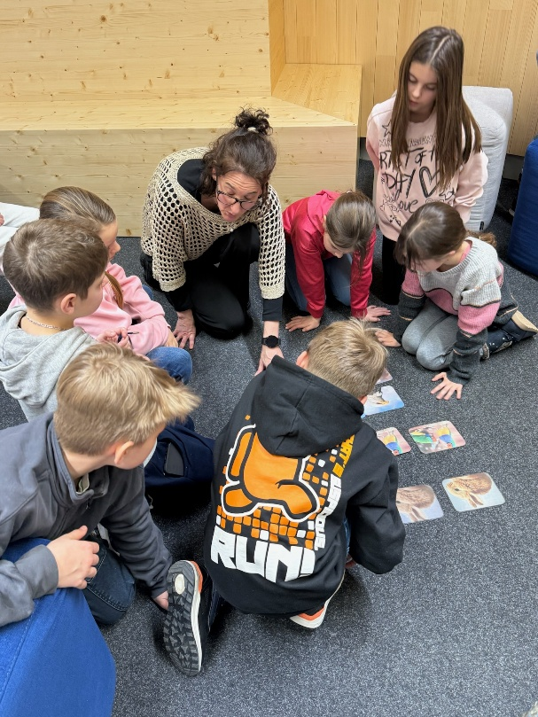
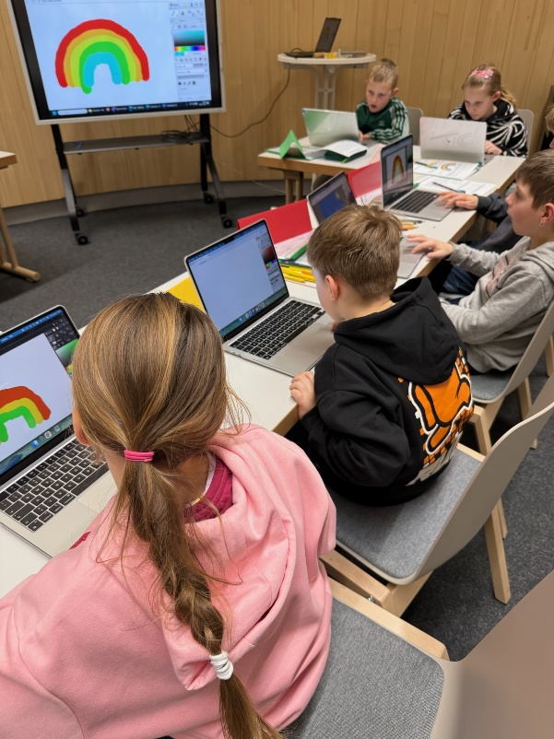
Abbildung 2: Gemeinsam denken, gemeinsam verstehen: In analogen Gruppenübungen setzen sich die Kinder aktiv mit zentralen KI-Konzepten auseinander – begleitet von Wissenschaftlerinnen der Universität Bamberg.
Abbildung 1: Kreativ und digital: Beim Pilotprojekt „KI begreifen" im MINT-Zentrum Hirschaid erkunden Grundschulkinder spielerisch die Grundlagen Künstlicher Intelligenz – hier beim digitalen Zeichnen am Laptop.


Abbildung 3: Prof. Dr. Ute Schmid, Leiterin der Cognitive
Systems Group an der Universität Bamberg.

